Manual de Usuario:
El programa permitirá la creación de una cuenta bancaria en la que se podrán realizar transacciones y consultar el historial de ellas.
•Las transacciones que podrán realizarse son:
(1) Transferencias (débitos), que para concretarlas deberá ingresar el monto a transferir y el DNI del beneficiario.
(2) Depósitos (créditos), en los que se deberá ingresar el monto a depositar.
Todas las transacciones realizadas se van a ir mostrando en el historial de transacciones hasta que el usuario desee realizar las siguientes consultas.
•Las consultas que podrán realizarse son:
(3) Mostrar las ultimas n transacciones realizadas (siendo n un entero ingresado por el usuario).
(4) Mostrar las n transacciones de mayor valor (siendo n un entero ingresado por el usuario).
(5) Mostrar todas las operaciones realizadas de un mismo valor ingresado.
(6) Mostrar todas las operaciones realizadas en una misma fecha ingresada.
(7) Mostrar todas las operaciones realizadas que superen un determinado valor ingresado.
(8) Mostrar el saldo de la cuenta en una determinada fecha ingresada.
INGRESO:
Para ingresar a la cuenta bancaria el usuario deberá ingresar su Nombre, Apellido, DNI, el código de ingreso y opcionalmente podrá ingresar un monto inicial que se acreditará automáticamente. El código necesariamente debe estar conformado por el apellido del usuario seguido una letra “x” y continuado dos veces por el apellido invertido. Si no se cumple este requisito el cliente no podrá ingresar a su cuenta bancaria.
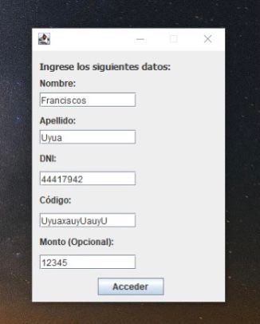
La cuenta bancaria mostrará en todo momento el nombre y apellido del usuario y su saldo en tiempo real.
Para realizar una transacción se debe ingresar el monto a transferir y seleccionar el botón “débito”, una vez apretado deberá ingresar en la ventana emergente el DNI del beneficiario. Luego, apretar el botón “Realizar transacción”.
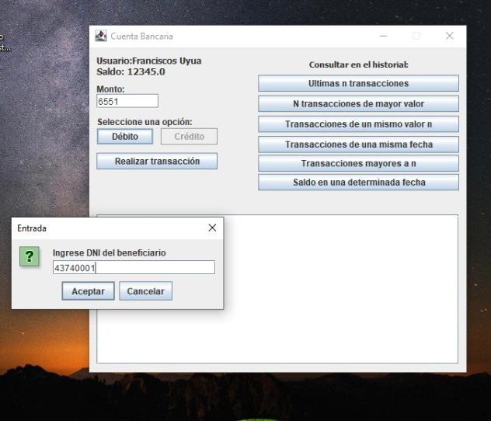
4
3
2
1

Automáticamente el programa mostrará en el panel inferior la transacción realizada, en la que se nombrará el monto ingresado, la fecha en la que se efectuó, la hora, el DNI del beneficiario y si es débito o crédito (en este caso débito).
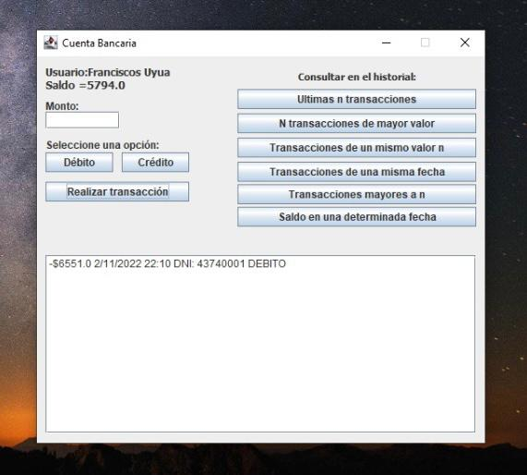
Para realizar un depósito se debe ingresar el monto a depositar y seleccionar el botón “Crédito”, luego apretar “Realizar transacción”. Funcionará igual que al efectuarse un débito, y se mostrará en el historial.
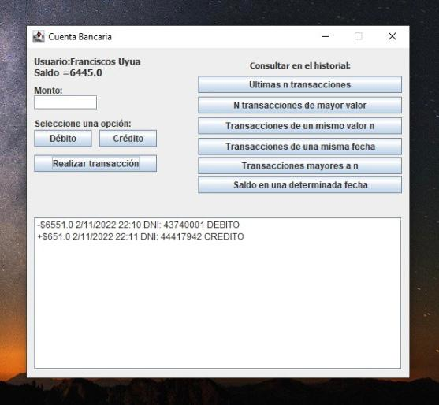
Luego, para realizar las consultas se deberá seleccionar la deseada en la sección “Consultar en historial”. Al apretar cada una de ellas emergerá un cartel en el que aparecerá un casillero en donde se deberá ingresar el dato solicitado. Ese dato a ingresar dependerá de la consulta seleccionada, puede ser la cantidad de transacciones a mostrar, un monto a comparar, una fecha, o si desea filtrar por débito, crédito, o ambas. Luego de ingresarlo, apretar “Aceptar”.
Por ejemplo, al apretar el botón “Ultimas n transacciones”, el programa se verá asi.
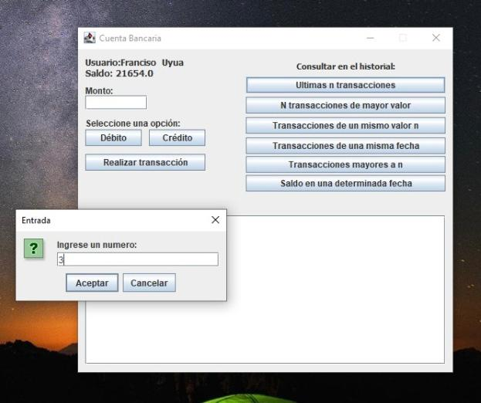
3
2
1
Luego, mostrará en el panel inferior las ultimas n transacciones realizadas.

